**TEXTOS**

**Implantación dunha política autárquica**

**A política económica franquista da posguerra, inspirada no fascismo, caracterizouse por tratar de conseguir unha economía autosuficiente e autárquica, mediante un forte intervencionismo estatal e a protección da produción nacional da competencia exterior.**

*O problema máis grave que presenta a economía española é o desnivel da nosa balanza de pagos co estranxeiro (...). Este desnivel permanente e visible do noso comercio en todo o que vai de século, coa única excepción dos cinco anos nos que o subministro ás nacións en guerra ofrecen superávit accidental, resulta de tal gravidade para a nosa economía, que suprimilo ten que constituír a directriz principal da nosa política económica, xa que, doutro modo, produciríase o fenómeno de que a riqueza nacional continuase esgotándose nesta sangría solta de centenares de millóns que anualmente marcha a vigorizar a economía dos países exportadores (...).*

*Imponse a política comercial no exterior:*

*1.Suprimir as importacións que non sexan indispensables.*

*2.Reducir aquelas outras que poidan ter un substitutivo ou permitan esta redución.*

*3.Implantación de novas industrias e regos que nos faciliten os produtos que hoxe importamos.*

*4.Intensificar as nosas exportacións, incluso con primas.*

*5.Estipular tratados comerciais que obriguen a comprarnos aos que nos venden os seus produtos pero hoxe non nos compran a nós ou non o fan en proporción notoria.*

Francisco FRANCO. **Discurso**. 9-10-1939 [castelán]

**Intervencionismo estatal: creación do Instituto Nacional de Industria (INI) en 1941**

A política intervencionista na industria levou á creación do INI, en que o Estado adquiría un pro- tagonismo directo como investidor e promotor, especialmente nos sectores que esixían fortes investimentos ou aqueles que se consideraban sectores básicos.

*Xurde, pois, a necesidade dun organismo que, dotado de capacidade económica e personalidade xurídica, poida dar forma e realización aos grandes programas de rexurdimento industrial da nosa nación que, estimulando á industria particular, propulsen a creación das nosas fontes de produción e a ampliación das existentes, creando as que o interese da defensa nacional ou os imperativos da nosa economía esixan. (...) En virtude do cal,* *DISPOÑO:*

*Art.1. Créase o Instituto Nacional de Industria, entidade de Dereito Público, que ten por finalidade propulsar e financiar, en servizo da nación, a creación e xurdimento das nosas industrias, en especial das que se propoñan como fin principal a resolución dos problemas impostos polas esixencias da defensa do país ou que se dirixan ao desenvolvemento da nosa autarquía económica, ofrecendo ao aforro español un investimento seguro e atractivo.*

Francisco FRANCO. **Lei pola que se crea o Instituto Nacional de Industria**. 25-9-1941

[castelán]

**O historiador J. L. García Delgado valora así a política autárquica:**

“O significado último desa pobreza de resultados durante a etapa inicial do franquismo ten unha dobre dimensión: por unha banda, supón o remate do proceso de crecemento moderado pero mantido que se prolonga en España durante o último tercio do século XIX e o primeiro do XX; por outra banda, ocasiona o ancheamento da fenda que separa a traxectoria de España respecto á de outros países europeos; unha diferencia que, en ritmos de crecemento e de produto real por habitante, se amplía enormemente durante eses anos. Non se esaxera, por conseguinte, cando se sitúa nese decenio dos anos corenta a pasaxe máis negativa da nosa historia económica e contemporánea, coa cruenta eliminación dos partidos políticos e organizacións de clase, con ríxida disciplina laboral e drástica fixación de salarios, con mutilación das liberdades individuais e a perda, nuns casos, e marxinación noutros, dun capital humano irrecuperable. En suma, o fracaso económico correu entón

paralelo á regresión política e social”.

**Os inicios da política liberalizadora: o Plano de Estabilización de 1959**

**-Decreto-Lei de 20 de xullo de 1959, coñecido como *Plan de Estabilización:***

“Ao remate da Guerra de Liberación, a economía española tivo que se enfrontar co problema da súa reconstrución, que se vía retardada naqueles momentos pola insuficiencia dos recursos (...) como consecuencia da contenda.

A guerra mundial e as repercusións que trouxo consigo aumentaron estas dificultades e pecharon gran parte dos mercados e fontes de aprovisionamento normais (...).

Superadas aquelas circunstancias, chegou o momento de iniciar unha nova etapa que permita colocar a nosa economía nunha situación de máis ampla liberdade, de acordo coas obrigas asumidas por España como membro de pleno dereito da OECE. A maior flexibilidade económica que se establecerá gradualmente non supón en ningún caso que o Estado abdique do dereito e da obriga de vixiar e fomentar o desenvolvemento económico do país.

**O fracaso da política e do modelo económico autárquico franquista provocou a súa substitución por unha nova política que tivo o seu inicio coa aprobación en 1959 dun Plano de Estabilización, que establecía medidas liberalizadoras no comercio exterior e na produción interior, e que foi a base do desenvolvemento económico dos anos sesenta.**

*.*

*É indubidable que as medidas restritivas de emerxencia entrañaban un carácter transitorio. Superadas aquelas circunstancias, chegou o momento de iniciar unha nova etapa que permita colocar a nosa economía nunha situación de máis ampla liberdade, de acordo coas obrigacións asumidas por España como membro de pleno dereito da OECE. A maior flexibilidade económica que se establecerá gradualmente non supón en ningún caso que o Estado abdique do dereito e da obriga- ción de vixiar e fomentar o desenvolvemento económico do país. Pola contra, esta función poderá exercerse con maior axilidade, suprimindo intervencionismos hoxe innecesarios.*

*Deste modo espérase obter a estabilidade interna e externa da nosa economía, o equilibrio da balanza de pagos, o robustecemento da confianza no noso signo monetario e, en suma, a normalización da nosa vida económica (...).*

*DISPONGO:*

*Art.1. As mercadorías que, en virtude das obrigacións asumidas por España como membro de pleno dereito da OECE, sexan declaradas de libre importación, quedarán igualmente liberalizadas no interior do país (...).*

*Art.3. O Goberno proporá ás Cortes ou promulgará, en caso de urxencia, as oportunas disposicións para previr e combater as prácticas monopolísticas e demais actividades contrarias á normalidade do comercio e á flexibilidade da economía (...).*

*Art.5. Autorízase o Goberno para establecer, a proposta do ministro de Comercio, a convertibilidade da peseta.*

Francisco FRANCO. **Decreto-Lei de ordenación económica**. 21-7-1959 [castelán]

|  |  |  |  |  |  |  |
| --- | --- | --- | --- | --- | --- | --- |
| **ANO** | **SECTOR AGRARIO** |  | **SECTOR INDUSTRIAL** |  |  | **SECTOR**  **SERVIZOS**  *27,98* |
| *1930* | *45,51* |  | *26,51* |  |  |
| *1940* | *50,52* |  | *22,13* |  |  | *27,35* |
| *1950* | *47,57* |  | *26,55* |  |  | *25,88* |
| *1960* | *39,70* |  | *32,98* |  |  | *27,32* |
| *1970* | *29,10* |  | *37,30* |  |  | *33,61* |
| *1980* | *18,26* |  | *38,00* |  |  | *43,74* |

*Por que se produciu o cambio radical que supoñía o abandono dunha política económica orientada á contemplación do mercado interno (...) intervencionista e a implantación dunha política de apertura e liberalización interna e exte- rior da economía? Creo que poden encontrarse tres motivos distintos aínda que coincidentes (...).*

*Primeiro: a creación de estudos universitarios de Economía. Non é posible explicar as medidas e o cambio de política económica de 1959 sen ese decisivo apoio.*

*Segundo e fundamental motivo do cambio (...) deuno a propia marcha da economía española. A defensa dos economistas dunha política distinta da aplicada contou coa oportunidade que lle concedía o esgotamento do modelo de desenvolvemento económico seguido polo país entre 1940 e 1959 (...).*

*Terceiro e decisivo motivo do cambio da política económica foi o ingreso de España nos organismos internacionais.*

Henrique FUENTES QUINTANA. **O Plano de Estabilización económica de 1959**.

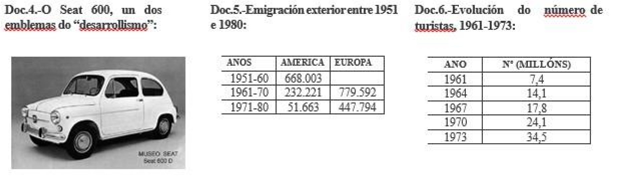

**Doc.2. Evolución do número de folgas en España entre** **1971 e 1975:**

**Doc. 3**

.

**Vi**

**ñ**

**e**

**t**

**a**

**a**

**l**

**u**

**s**

**iva**

**á**

**c**

**r**

**i**

**s**

**e**

**ec**

**o**

**n**

**ó**

**m**

**ica,**

**pub**

**l**

**i**

**c**

**a**

**d**

**a na**

**revista Por favor en 1975:**

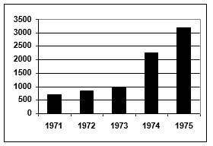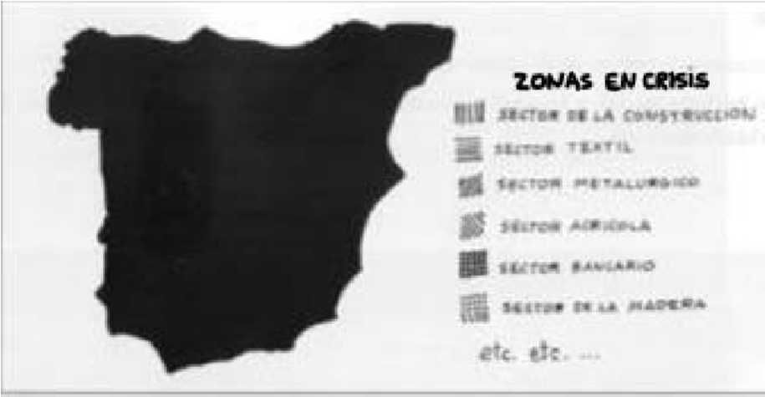

**PROPOSTA DE COMPOSICIÓN**

Sempre tendo en conta a información subministrada polos documentos, o alumnado deberá demostrar que coñece a política económica do franquismo nas súas distintas etapas: os principais trazos da política autárquica característica da primeira fase (período de illamento internacional e bloqueo económico); a política de liberalización económica desenvolvida polo goberno dos tecnócratas; as causas  e  consecuencias do chamado *Desarrollismo* e os efectos da crise económica internacional no tardofranquismo.

**Doc. 1.**

*Imponse a política comercial no exterior:*

*1.Suprimir as importacións que non sexan indispensables.*

*2.Reducir aquelas outras que poidan ter un substitutivo ou permitan esta redución.*

*3.Implantación de novas industrias e regos que nos faciliten os produtos que hoxe importamos.*

*4.Intensificar as nosas exportacións, incluso con primas.*

Francisco FRANCO. **Discurso**. 9-10-1939

**Doc. 2.**

*Primeiro: a creación de estudos universitarios de Economía. Non é posible explicar as medidas e o cambio de política económica de 1959 sen ese decisivo apoio.*

*Segundo e fundamental motivo do cambio (...) deuno a propia marcha da economía española. A defensa dos economistas dunha política distinta da aplicada contou coa oportunidade que lle concedía o esgotamento do modelo de desenvolvemento económico seguido polo país entre 1940 e 1959 (...).*

*Terceiro e decisivo motivo do cambio da política económica foi o ingreso de España nos organismos internacionais.*

Henrique FUENTES QUINTANA. **O Plano de Estabilización económica de 1959**.

**Doc. 3. Viñeta Revista por favor en 1975.**

